一、软件下载：（此处已360软件管家为例）
- 360软件管家如下图：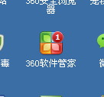
- 打开软件显示如下界面：
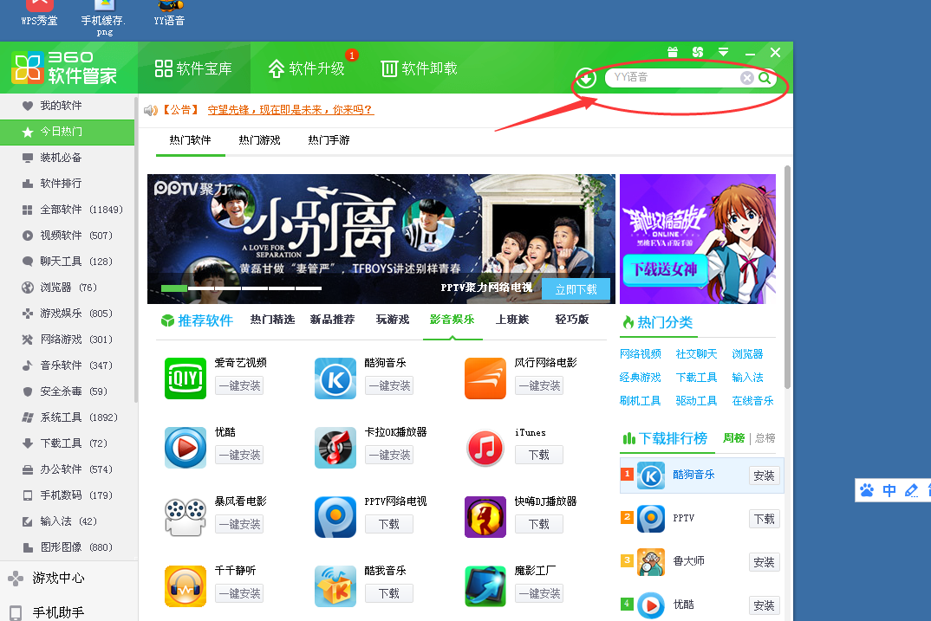
在红色箭头指定的框框内输入“YY语音”进行搜索会显示以下界面：
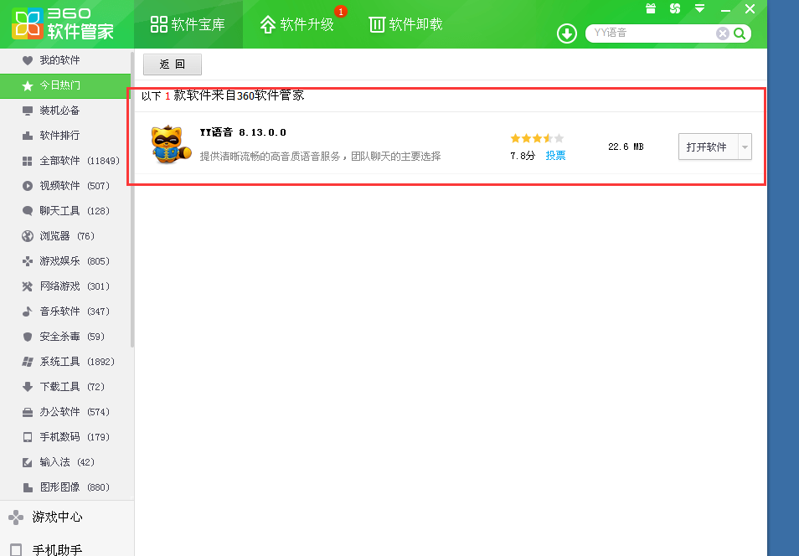
找到该软件后点击下载并安装。在桌面上显示如下：
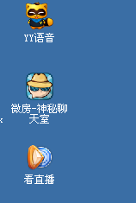
大家打开登录即可

- 登录中华考试网校首页下载步骤：
大家也可以打开中华考试网校官网首页，如下图：
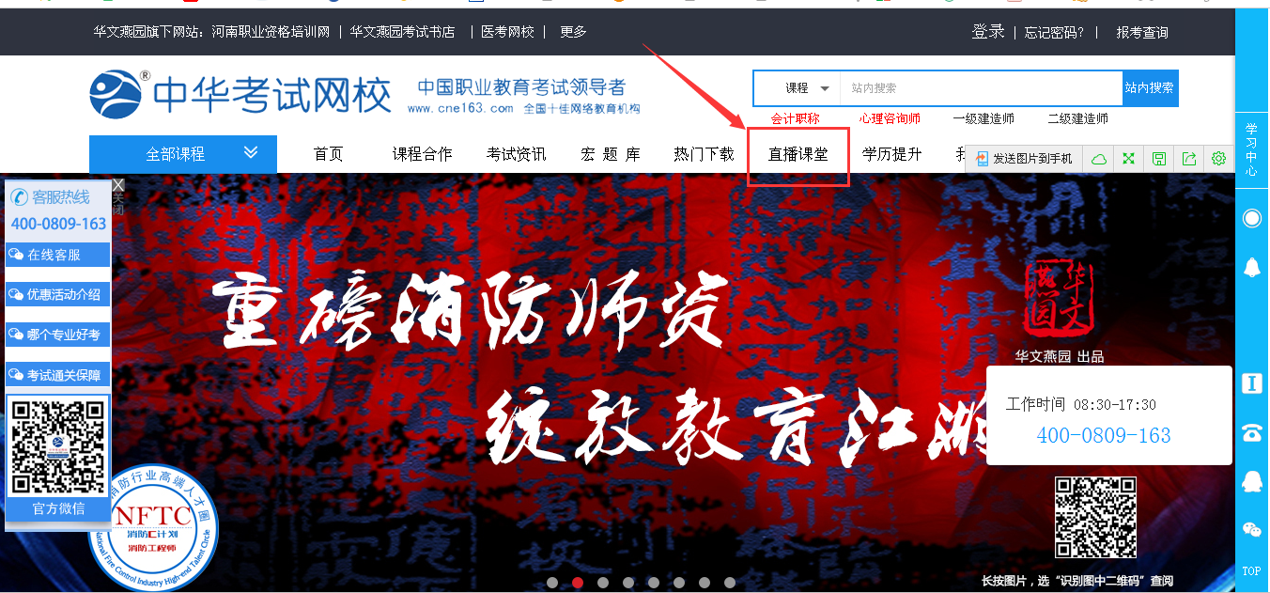
打开直播课堂显示如下图：
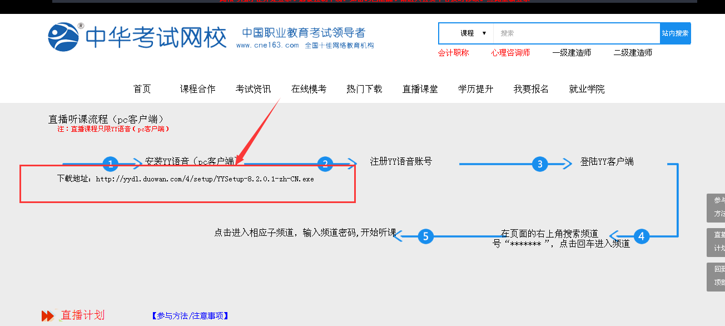
大家按照上图红色框框标注的就可以直接下载“YY语音”到电脑了

- 大家也可以通过浏览器下载安装”YY语音”
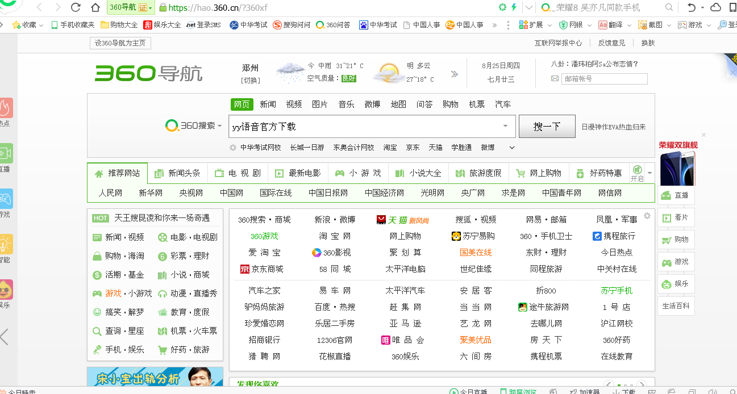

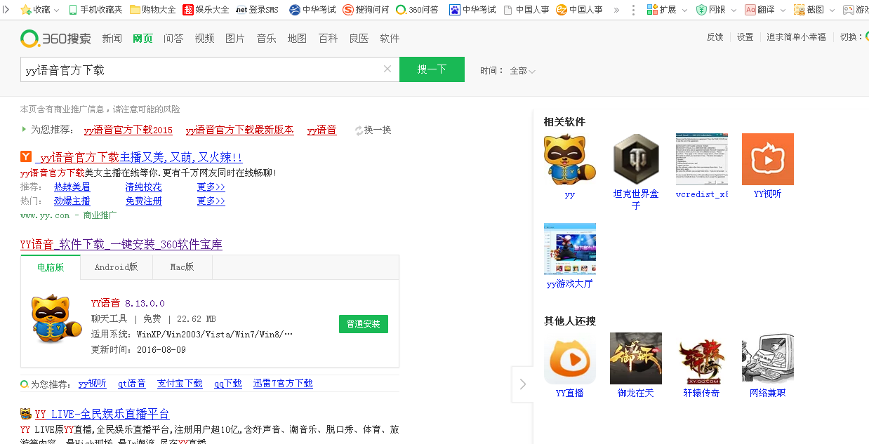

四、手机下载步骤：

- 手机上一般会有应用商店，在搜索栏里输入“YY语音”下载并安装即可
- 大家登录浏览器，在搜素栏里输入“YY语音”下载并安装即可

